**Homework_Lesson_33**

1. Создайте Load Balancer в GCP с использованием terraform  
2. Настройте маршрутизацию трафика для вашего приложения с использованием Elastic Load Balancer и Auto Scaling.

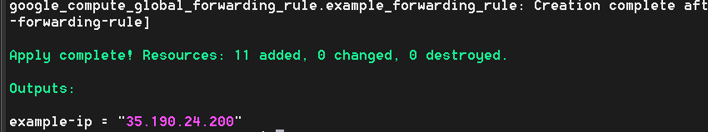

3. Используя DuckDNS, зарегистрируйте доменное имя для вашего приложения (NGINX, Apache на выбор) и настройте DNS-записи для обеспечения его доступности в Интернете.  
4. Получите сертификат и настройте работу вашего Apache/NGINX по зашифрованному соединению.  
5.* Изучите документацию AWS по настройке маршрутизации трафика в Route 53 и настройте различные типы маршрутизации, такие как весовая маршрутизация, маршрутизация на основе геоположения и другие.  
6.* Используйте AWS CLI для автоматизации настройки DNS-записей и маршрутизации трафика в Route 53.  
7. Реализуйте функцию автоматического масштабирования для вашего приложения, используя Amazon EC2 Auto Scaling и Elastic Load Balancer/GCP Load Balancing. Масштабирование необходимо проверить и сделать скриншоты, которые бы показывали их применение  
8.* Создайте образм вм для последующего использования в процессе создания инфраструктры. Используйте встроенные сервисы для создания образов у клауд провайдеров.  
Также можете рассмотреть использование Hashicorp Packer  
  
Опционально:  
1. Настройте cloudfront для репликации данных в разные регионы  
2. Настройте резервное копирование EBS-томов в Amazon S3.  
3. Создайте группу автомасштабирования EC2, которая будет  
автоматически масштабировать экземпляры в зависимости от нагрузки.  
4. Используя S3, создайте static website, который по запросу будет  
открывать html страницу с картинкой"